Timothius T /215116485

Penjelasan

Program ini berjalan dengan lancer dengan memasukan input yang berupa halaman web. Web tersebut akan disimpan menjadi file HTML pada folder yang sama dengan python, dan juga link yang ada pada web tersebut akan disimpan juga menjadi file HTML. Program akan menampilkan Link-link apa saja yang ada pada inputan Web. Library dari program ini ialah BeautifulSoup4 dan UrlLib. Untuk web yang dipakai adalah “http://facebook.com”

Program :

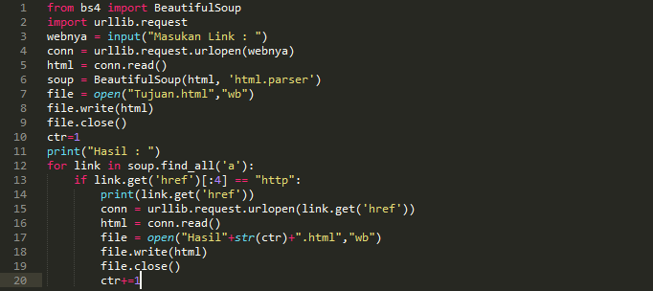

Eksekusi Program :

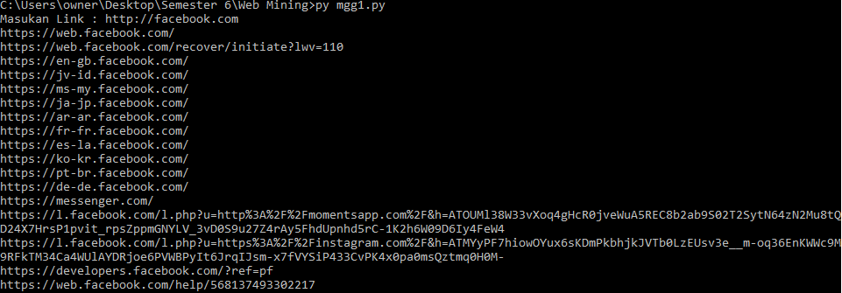

Hasil Program :

